- 目的
建立校准品、质控品、参考品量值溯源管理规范，保证校准品、质控品和参考品的准确性、重复性/精密性、稳定性。
- 范围
适用于校准品、质控品、参考品的量值溯源。
- 职责
  - 研发部
    - 负责校准品、质控品、参考品量值溯源方法的输出，必要时进行培训。
    - 负责输出的量值溯源方法，编制质控品制备规程以及校准品、质控品的制备和验证。
- 关键词解释
  - 校准品：具有在校准功能中用作独立变量的参考物质。
  - 质控品：用于控制结果的准确性和重复性的物质。
  - 国家标准品：用国际标准品标定的，或我国自行研制的（尚无国际标准品者）用于微生物（或其产物）的定性鉴定或疾病诊断的生物试剂、生物材料或特异性抗血清。
  - 方法学溯源：使用不同于企业本身所研发的试剂和仪器的方法进行验证。
- 内容
  - 有国家参考品的校准品、质控品、参考品量值溯源
    - 国家标准品属于国际约定的校准物质，在溯源链中被视为二级标准物质，企业内部校准品、质控品、参考品可以直接溯源到二级标准物质上去了，见图1。
    - 溯源过程中同时被溯源到这个二级标准物质上除了企业内部校准品、质控品、参考品外，还包括了所使用的试剂和仪器及其方法。这些在溯源过程中所使用的方法、试剂和仪器以及待定量的校准品、质控品、参考品再通过二级标准物质的溯源到更高级别。
    - 溯源至国家参考品，需详细提供国家参考品的信息，如使用说明书、批号、质量要求、有效期和装量等。在不低于国家参考品要求的前提下，公司可结合实际情况，设置合理的内部阳性/阴性参考品。
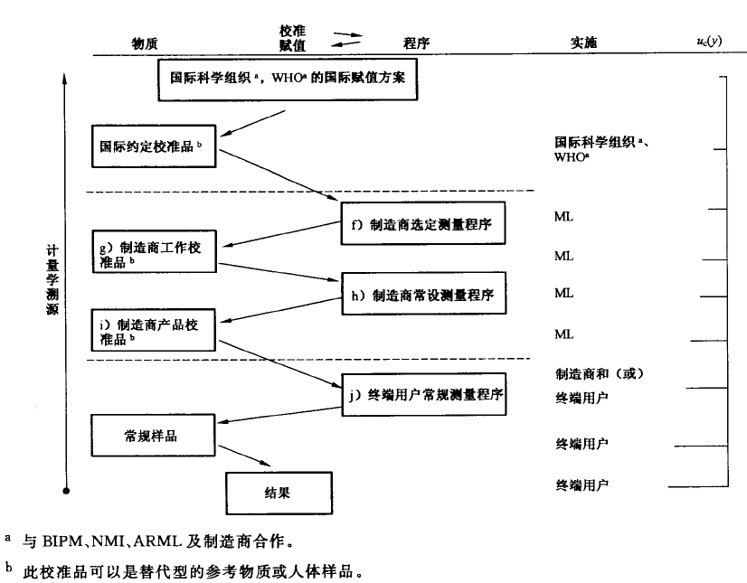
图1 有国家参考品的校准品、质控品、参考品量值溯源
    - 原料的选择：根据产品的需求，外购已知基因型质粒、菌种等样本、临床检验机构收集已知基因型全血、血清、菌液、或DNA等样本作为校准品、质控品、参考品的原材料。
    - 制备：
      - 制造商工作校准品：如图1，以国家参考品为源头，用本司生产质检合格产品按规定的仪器及方法（一般见产品说明书）对收集的样本进行验证，得到制造商工作校准品。
      - 制造商产品校准品：如图1，以制造商工作校准品为对照，用本司生产质检合格产品按规定的仪器及方法（详见产品说明书）对收集的样本进行验证，得到制造商产品校准品。质控品、参考品的制备参照此进行。
      - 根据公司产品具体情况，在制造商选定测量程序与制造商常设测量程序一致的情况下，也可直接选用制造商工作校准品作为制造商产品校准品。
  - 没有国家参考品的校准品、质控品、参考品量值溯源
    - 无可用参考物质的校准品、质控品、参考品的产品一般采用方法学溯源进行验证。将制造商产品校准品溯源至可靠的方法学（如测序、紫外测量含量等）上去，量值溯源方法见图2。
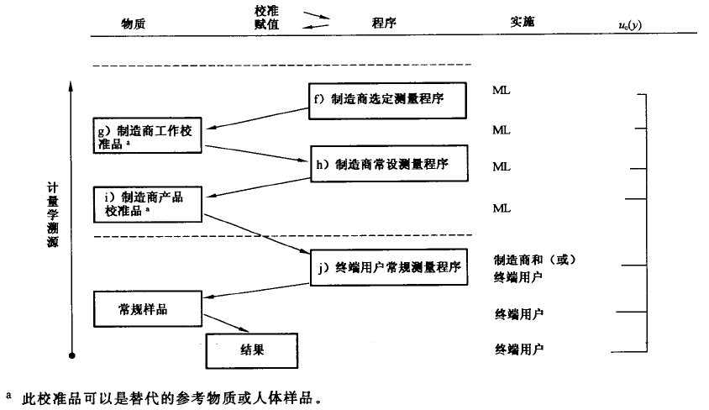
图2 没有国家参考品的校准品、质控品、参考品量值溯源
    - 溯源至其它方法学的，需详细该方法学的信息，如使用说明书、批号、质量要求、有效期等。校准品、质控品、参考品的设置可参考国家发布的指导原则或行标等。
    - 原料的选择：根据产品的需求，外购已知基因型质粒、菌种等样本、临床检验机构收集已知基因型全血、血清、菌液、或DNA等样本作为校准品、质控品、参考品的原材料。临床样本应符合无溶血，无HIV、HCV、梅毒等感染等要求。
    - 制备
      - 制造商工作校准品：如图2，以选定的方法学和相应的程序对收集的样本进行验证，得到制造商工作校准品。
      - 制造商产品标准品：如图2，以制造商工作校准品为对照，用本司生产质检合格产品按规定的仪器及方法（详见产品说明书）对收集的样本进行验证，得到制造商产品校准品。质控品、参考品的制备参照此进行。
  - 定性产品溯源
    - 外购样本，如质粒、菌种等：通过生产商的资质、外购样本的批号、质量要求、检验报告、有效期等进行溯源。
    - 临床检验机构收集的样本，如全血、血清、菌液、DNA等：通过样本提供合同，样本类型、样本名称、编号、规格、批号、效期、溯源途径、主要技术指标、样本来源等进行溯源。临床样本应符合无溶血，无HIV、HCV、梅毒等感染等要求。
- 相关文件
无
- 相关记录
无

免责声明：
模板内容仅根据当前法规及行业常规实践经验进行编写，仅供参考使用。
质量管理体系的合规需要结合公司实际情况、体系文件、体系运行记录/文档等综合考虑，企业直接采用不代表合规，请根据最新法规及公司实际工作流程等进行补充、细化和调整，并有效运行质量管理体系。

